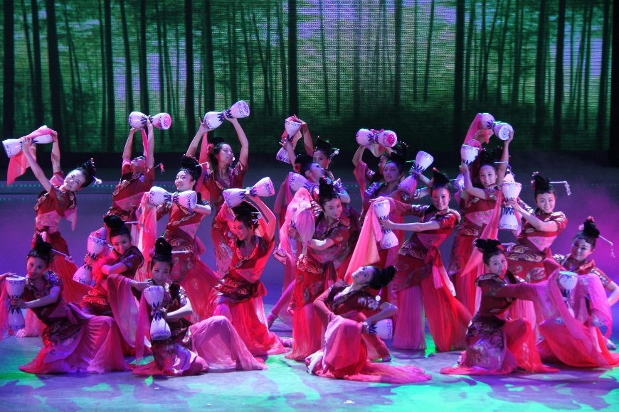

Valiki plesno-akrobatski in glasbeni spektakel
Panda Chengdu @ Ljubljana
V izvedbi Chengdu - Združenja gledališke uprizoritvene umetnosti

Ponedeljek, 17. 10. 2016, ob 18. uri, Festivalna dvorana Ljubljana
Ob praznovanju 35. obletnice prijateljstva med mestoma Ljubljana in Chengdu iz Kitajske, vas vabimo na gala plesno-akrobatski in glasbeni spektakel Panda Chengdu @ Ljubljana v izvedbi Chengdu, združenja gledališke uprizoritvene umetnosti.
Nastop je sestavljen z več manjših delov v katerih nastopajo izjemni umetniki: od tradicionalnega Chengdu plesa, akrobatov, prikazov borilnih veščin, lutkovne predstave, opere,..

O gledališču:
Chengdu združenje gledališke uprizoritvene umetnosti je državna ustanova s sedežem v mestu Chengdu, Kitajska. Sestavlja ga Chengdu pevski in plesni ansambel, akrobatska družina in Chengdu igralska družina modernistične dramatike. Glavna dejavnost skupine vključuje ustvarjanje in izvajanje uprizoritvenih umetnosti glasbe, plesa, akrobatike in modernistične dramatike; produkcijo radijskih in televizijskih programov ter promocijo različnih del na področju uprizoritvene umetnosti, tako doma kot v svetu. Skupina je ugledališčila predstave za različne pomembne dogodke v mestu Chengdu vključno za 21. UNIMA Kongres & Svetovni lutkarski festival, 4. Mednarodni festival neopredeljene kulturne dediščine, Globalni finančni forum 2013 in za 12. Svetovno kitajsko podjetniško konvencijo. Predstave so bile predstavljene v državah kot so Izrael, Združeno kraljestvo Velike Britanije in Severne Irske, Kanada, India idr.
V Ljubljani se bodo predstavili v ponedeljek, 17. 10. 2016, ob 18. uri na velikem odru Festivalne dvorane, Vilharjeva 11, Ljubljana
Predstava je namenjena otrokom od 3. leta dalje. Vstop prost
Spored:
- PLES: Ljubka dekleta iz Chengduja
- AKROBATIKA: Mehkoba
- KITAJSKE BORILNE VEŠČINE: Tai Ji
- PLES: Ljubezenska zgodba iz Kangdinga
- LUTKOVNA PREDSTAVA SICHUANSKE OPERE: Razgled
- AKROBATIKA: Sončna ptica
- PLES: Lepe igralke Sichuanske opere
- PREDSTAVA ROČNIH SENČNIH LUTK: Čarobni svet
- AKROBATIKA: Žongliranje dežnikov
- PLES: Klic pomladi
- PIPA SOLO (KITAJSKA LUTNJA): Yi etnična plesna glasba
- SICHUANSKA OPERA – Edinstvena tehnika: Menjavanje mask
- PLES: Tradicionalni ples v barvitih oblačilih

